《男孩与怪兽》系列推荐
Boy vs. Beast series
系列简介：
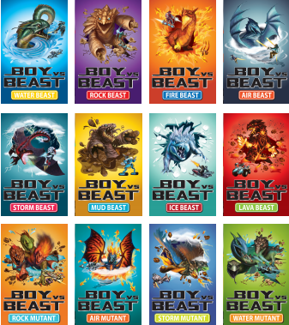
中文系列名：《男孩与怪兽》
英文系列名：Boy vs. Beast
作 者：Mac Park
出 版 社：Scholastic Australia
代理公司：ANA
出版日期：2010-2011年（12册）
页 数：76页，黑白插图

这是一个架空的奇幻世界，人类居住在中心地带，除此之外的大片土地则是怪兽们的领地。贪婪的怪兽们需要更多的土地来满足他们，于是人类和怪兽间的争斗无可避免地持续着。我们的接下来要讲述的就是关于一个勇敢的小男孩挺身而出迎战可怕怪兽的故事。凶猛且拥有神奇魔力的怪兽，令人意想不到的特殊装备，一切足以让人热血沸腾的元素已经备齐，接下来将是大幕拉开的时候了。全系列目前共出版12辑，尽情享受怪兽大战的乐趣吧！

作品主页：http://www.boyvsbeast.com/

上市不到一月即创下热销10万册的惊人销量！截至目前，仅澳大利亚地区已热销40万册！

- 系列充分考虑了“21世纪少年与古代怪兽对决”这个概念对男孩的致命吸引力。从电脑游戏、电视节目到收集卡片，多种方式的展现将获得孩子们的喜爱。
- 系列适合5岁以上年龄段的青少年读者，酷炫的插图将令小读者欲罢不能。同时，每本书附有2张图示，展示超级激烈的战斗场面。
- 书中每一页不超过50字，使用简单的词汇和简短的句子，该系列每本80页、不超过1500字，专门针对阅读水平较低的小读者，填补了该系列市场的空白。
- 不断升级变化的怪兽与新奇的装备生成库，配合上生动的漫画插图，英雄故事所需要的一切在这里都可以找到。让我们一起升级吧！

男孩与怪兽（Boy vs. Beast）系列包括12册，将分为3个阶段陆续发布，每次推出4册。第1阶段的4本书将于2010年6月在澳大利亚出版，第2阶段的4本书将于9月出版，最后4本书则将于2011年2月出版。本系列的目标群体是男孩、教师、图书馆员和家长。

此外，“男孩与怪兽”系列网站即将开通。网站中将包括游戏“制造一只怪兽”、竞赛、互动等多种形式。宣传活动将在著名儿童杂志如《非常小孩》（Just Kidding）和《K区探秘》（K-Zone）等上展开。

内容简介：

＊第一部：为世界而战（Battle of the World）

序：曾经，巨大的怪兽与人类共同居住在一个世界。不过，怪兽们总是希望能够霸占整片大地。于是，人与怪兽的战争一直持续着。直到最后，人类将位于中心的“大地”划归自己，而将四周的土地留给怪兽们。世界被一分为二，怪兽大陆与人类大陆之间树立起了分隔两地的边疆。为了守护人类世界的安宁，一群被称作“边疆守护者”的战士仍然持续着与那些野心不灭的怪兽们的战斗。这些勇士结成了一个组织，“边疆司令部”（Bordaria Master Command）。

第一辑：《水之兽：阿奎坦》（Aquatan）

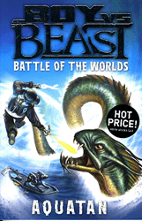
小男孩阿凯（Kai）的父亲是“边疆司令部”的一员。为了像父亲一样成为“守护者大师”，阿凯毅然决定加入“边疆守护者”与怪兽作战。当然，要战胜强大的怪兽必须拥有充足的装备。阿凯有一只灵巧的机器狗，它能够与人对话，跑动时速高达300公里，以及一个秘密实验室，为他提供对付怪兽们的各种先进装备。这一次，阿凯将要面对代表水之元素的巨蟒阿奎坦。他能够喷射溶解生物体的剧毒溶液。海滩上遍布四处的鱼骨就是他的杰作。

阿凯决定出战阿奎坦，他选择了“鱼雷弓”作为自己的武器。那么，这次水下大战的获胜者将会是谁呢？要知道，战胜怪兽可是能够获得升级装备的哦，当然失败了可是会让怪兽们变得更加强大！敬请期待后续！

第二辑：《地之兽：特拉顿》（Terradon）

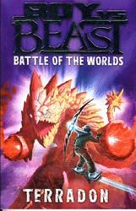
清晨的新闻早报传来消息，从天而降的灼热岩石堵塞了汽车行驶的公路。这显然不是正常的自然现象所产生的结果。阿凯决定和他的宠物狗BC前往现场调查一番……

从事故现场捡回的岩石证明了阿凯的推断。怪兽大陆的陆地龙经过进化又一次突破了边疆的防御壁入侵人类世界。这一次，阿凯将要面对代表地之元素的巨型恐龙——特拉顿。能够发射强力冲击箭的“T10交叉弓”是这一次的怪兽对抗装备。那么，阿凯能够再次胜出吗？

第三辑：《炎之兽：英佛尼斯》（Infernix）

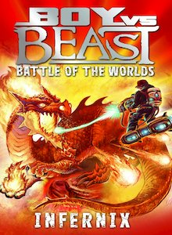
前往泳池游泳的阿凯意外遭遇了垃圾桶起火事件。令人感到奇怪的是，这些火焰竟然无法用普通的水柱扑灭，而必须依靠泡沫灭火剂。

这显然又是怪兽大陆潜逃过来的进化怪兽。通过对燃烧灰烬的鉴定，阿凯确定了这是代表火炎元素的怪兽——英佛尼斯……前往火焰坑迎战英佛尼斯的阿凯和BC遇上了不小的麻烦，他们首先碰上了无数的火焰飞虫，好不容易突出重围后紧接而来的是一只体型较小的火炎兽，不过他的火焰球也是威力十足。终于见到最终的Boss，英佛尼斯，然而他的火焰墙与刚刚的小怪兽根本不是一个等级的。眼看阿凯就要败下阵来了，而灭火剂也将耗尽，难道这一次将是怪兽获胜吗？结局将在最后一刻揭晓！

第四辑：《风之兽：托纳多斯》（Tornados）
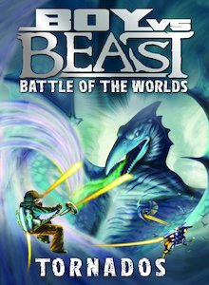
阿凯和BC居住的灯塔外近来经常刮起一阵阵类似龙卷风的强烈风暴。经过天台风箱的测试，这一次又有新的怪兽入侵了。

阿凯和BC这一次将要面对能够制造巨大风旋的风之兽——托纳多斯以及他的随从们。不过，这次阿凯终于能够动用秘密基地第二面墙上的中级装备了。他挑选了能够发射光束的喷气式飞行器以及拥有超强吸附力的锁链……但是，事情的发展远没有那么容易。依靠BC的激光眼打跑怪鸟后，托纳多斯终于出现了。然而，费尽心机将他困住后，BC却遭受袭击失去控制了。阿凯该怎么办呢？解救BC自然是第一要务，可是凶猛的托纳多斯也是不可小觑的……

＊第二部：激战在边疆（Battle of the Borders）

序：经过数次激战后，怪兽大陆又产生了新的变化。原本的风、土、水、炎四块分离的大陆产生了融合。而居住在上头的怪兽们也相应地发生融合而衍化出了新的物种。这就意味着阿凯接下来将要面临更加严峻的挑战……

第五辑：《雷电兽：天帕斯塔》（Tempesta）
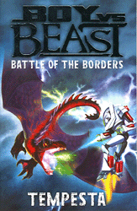
阿凯居住的灯塔发生了异常的停电事故，而机器狗BC也察觉到了事态发展的不正常。看来是新融合的怪兽开始骚动了。

经过实验室分析，这只新的怪兽来自由炎之大陆与风之大陆融合后形成的风暴边疆。他的名字叫做“天帕斯塔”，是一只能够发射雷电球的巨型怪兽。搭乘基地根据需要生成的绝缘飞行器，阿凯和BC朝着风暴边疆出发了。带有机械爪的特殊战服与能够自动填充的液态苯喷射装置是这次怪兽大战的新式武器。那么，战况将会如何呢？敬请期待。

第六辑：《泥浆兽：史拉吉》（Sludgia）

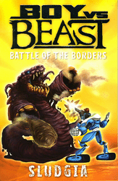
当天空中泥浆纷飞时，BC的尾巴在警告阿凯这一切绝不寻常。是的，以泥浆兽史拉吉为首的怪兽们已经越过了疆界，开始在人类世界制造各种各样的麻烦。

阿凯和BC再次登场，这一次他们将在基地装备库提供的履带铲车的帮助下越过布满泥浆河马的可怕地带。之后，他们将直面由岩石和泥浆组成的巨大怪兽史拉吉。这是一个能够喷射泥浆让对手无法动弹，最后淹没对手的可怕怪兽。阿凯选择了能够放射高温的辐射枪作为抑制泥浆兽的武器。不过，他必须首先设法从泥浆中抽身而出……

第七辑：《冷冻兽：伊索留斯》（Isolus）

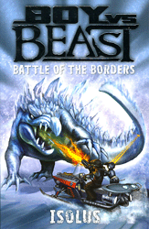
正值夏季，天空却飘起了白雪。毫无疑问，这又是边疆怪兽们的杰作。冷冻兽伊索留斯带着一大群冷冻龙正在接近边疆的防御壁。

对付酷寒的冷冻兽最好的办法自然是高温射线，而在雪地上行走自然少不了设备齐全的雪橇作为代步工具。不过，伊索留斯的冷气确实厉害。即使装备了火焰枪T-F-1000，阿凯和BC还是陷入了被冷藏的危机。应该怎么做才能阻止伊索留斯继续无止境地喷射冰雪呢？加热工具必须使用得当才有可能逆转战局，让我们一起来看看阿凯是如何办到这一点的。值得一提的是，作为边疆守护者，阿凯的升级时间似乎已经接近了哦！

第八辑：《岩浆兽：瓦尔肯》（Volcan）

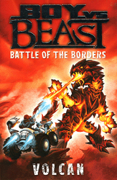
收拾完冷冻兽后，转眼就到了冬季，不过气候还是一反常态，无比的炎热。BC的尾巴再次发出了警告。

炎之大陆与地之大陆融合生成的岩浆龙们正在接近边疆。而他们的首领是体型巨大且能够发射熔岩的巨型岩浆龙“瓦尔肯”。阿凯和BC乘坐能够空陆两用的飞行器出发了。带有冷冻射线装置的冰刀是这次作战的必需武器。不过，漫天充斥的火山灰和随时可能砸中自己的熔岩并没有给阿凯和BC留下太多的机会。

能否抓住瓦尔肯的机会给他致命的一击将成为左右战局的关键，“边疆守护者”第二阶段，阿凯能够成功晋级吗？

作者简介：

迈克·帕克（Mac Park） 是一位来自澳洲的著名儿童书作家，他曾是畅销儿童小说《扎克力量》（Zac Power）的创始人和作者！

谢谢您的阅读！
请将回馈信息发至：晋西影(Cynthia Jin)
安德鲁﹒纳伯格联合国际有限公司北京代表处
北京市海淀区中关村大街甲59号中国人民大学文化大厦1705室, 邮编：100872
电 话：010-82509406
传 真：010-82504200
Email：Cynthia@nurnberg.com.cn
网 站：Http://www.nurnberg.com.cn

